## RACISME SCIENTIFIQUE AU XIXe SIECLE

L’école naturaliste au **18e siècle** se prend à classer les espèces végétales et animales. Au 19e siècle, certains savants commencent à classer les humains => **naissance de l’idée de races humaines**, « justifiée » par des études physiques (ex. taille du crâne) et des considérations moralistes (différences de caractère ..)

**Doc 1 : Article « nègre » du grand dictionnaire universel de Larousse, 1872.**

« C’est en vain que certains philanthropes ont essayé de prouver que l’espèce nègre est aussi intelligente que l’espèce blanche. Un fait incontestable et qui domine tous les autres, c’est qu’ils ont le cerveau plus rétréci, plus léger et moins volumineux que celui de l’espèce blanche. Mais cette supériorité intellectuelle qui, selon nous, ne peut être révoquée en doute, donne t’elle aux blancs le droit de réduire en esclavage la race inférieure ? Non ! Mille fois non ! Si les nègres se rapprochent de certaines espèces animales par leurs formes anatomiques, par leurs instincts grossiers, ils en diffèrent et se rapprochent des hommes blancs sous d’autres rapports dont nous devons tenir grand compte. Ils sont doués de la parole, et par la parole, nous pouvons nouer avec eux des relations intellectuelles et morales, nous pouvons essayer de les élever jusqu’à nous, certains d’y réussir dans une certaine limite. Du reste, un fait, plus sociologique, que nous ne devons jamais oublier, est que leur race est susceptible de se mêler à la notre signe sensible et frappant de notre commune nature. leur infériorité intellectuelle, loin de nous conférer le droit d’abuser de leur faiblesse, nous impose le devoir de les aider et de les protéger »

Doc 2 :

**Une planche de l’Histoire naturelle du genre humain, Julien-Joseph Virey, Paris, 1801**

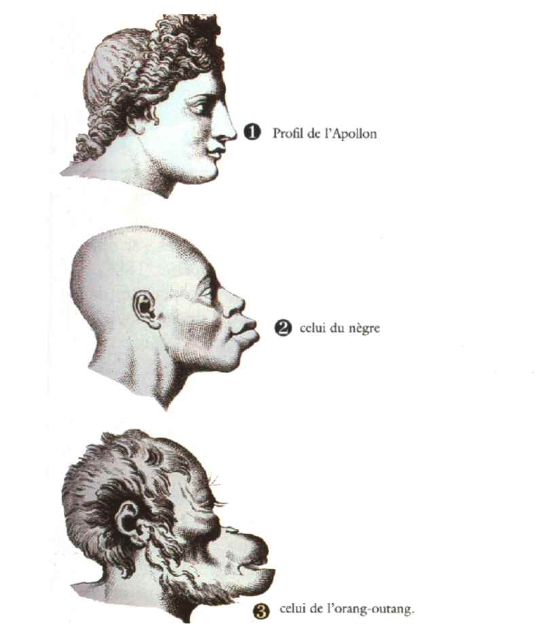

Doc 3:

**Affiche de l’exposition coloniale de Paris, 1906**



|  |  |  |  |
| --- | --- | --- | --- |
| **Analyse doc 2** | Composition de l'image | Les personnages de l'image | Symboles utilisés et formulation du texte.. |
| Etape 1 = l'Analyse *Ce que l'on constate sur le document.* |  |  |  |
| Etape 2 = L'interprétation  *Ce que les constats permettent de comprendre. Cela peut déboucher sur un questionnement* |  |  |  |
| Etape 3 = La mise en perspective.  *Le raisonnement est approfondi par des connaissances extérieures.* |  |  |  |

**Analyse doc 3 : Tout l’Empire sur les Champs-Élysées**

La quasi totalité des possessions françaises est évoquée dans cette affiche. L’Afrique noire occupe une place prépondérante : une femme, portant son enfant de manière traditionnelle, pile du mil dans un mortier a proximité de cases rappelant les habitations traditionnelles de ces régions.

Les autres parties de l’Empire sont plus valorisées : les bâtiments à l’arrière-plan rappellent les splendeurs des temples asiatiques ou des mosquées nord-africaines. A l’inverse de ceux d’Afrique noire, ces peuples sont représentés comme les héritiers de civilisations brillantes. Dans cette époque marquée par les théories raciales, une hiérarchie entre les peuples colonises est opérée dans cette image.

Cette affiche vise a attirer une foule de visiteurs : les tarifs occupent donc une place importante et les attractions supplémentaires, comme les concerts, donnent l’impression que les Parisiens vont assister à un spectacle permanent, vivant, mélangeant la beauté des paysages, la diversité de la flore et de la faune et la découverte de peuples « primitifs ».

Interprétation :

Une vision dépréciative du colonisé : Le personnage féminin donne une vision multiple de l’Afrique noire : érotisation manifeste en raison d’une semi nudité fort provocante à la Belle Epoque, difficulté de la vie quotidienne puisque le peu de mil disponible est battu au pilon, simplicité de l’habillement et du logement rappelant un ≪ état de nature ≫ que les sociétés occidentales ont su dépasser par leur développement technique. S’ajoute a ces éléments la volonté d’associer l’indigène à l’animal. La femme se trouve parmi les autruches et la manière avec laquelle elle porte son enfant en avant évoque un instinct maternel propre à beaucoup de mammifères et en tout cas éloigné des codes de conduite occidentaux. La vision civilisatrice de la colonisation, très en vogue a l’époque, sort renforcée de cette affiche car la présence française est considérée comme une assurance de progrès pour ces peuples.

Par contre la végétation, la richesse des bâtiments au fond de l’affiche sont des éléments de valorisation de la France, qui a su se rendre maitresse de ces contrées.

Bilan :

Pour exciter la curiosité du visiteur, l’exotisme des habitants et de la nature est mis en avant. Pour satisfaire l’orgueil des Français, la puissance nationale qui a permis de soumettre tant de terres aux conditions de vie ≪ si singulières ≫ est sous entendue.